PLANO DE AULA
Aula 14 | Tempo estimado: 1 hora e 30 minutos | Faixa-Etária: Game Intermediary
Tipo da atividade: No computador
Ferramenta(s): Unity 2D

Conteúdos
- Criando Boss

Objetivos
- Criar Boss

Estratégias e atividades

- Para criar nosso boss precisamos primeiro criar uma prefab do Spikehead e dentro do nosso Spikehead vamos colocar os componentes:
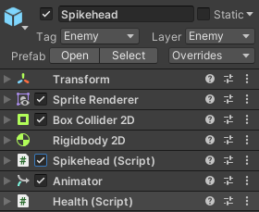

- No Box Collider 2D vamos ativar o istrigger
- Vamos colocar o componente Health(Script), dentro dele coloque a dificuldade que deseja no seu boss.

- Por fim vamos criar o script do Spikehead;

- Posicione o boss dentro do seu jogo e coloque as dependências do script spikehead
- 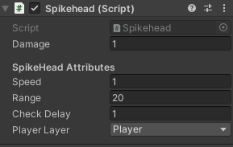

- Crie as animações idle e die do nosso boss, na animação die coloque a função desactive..
- 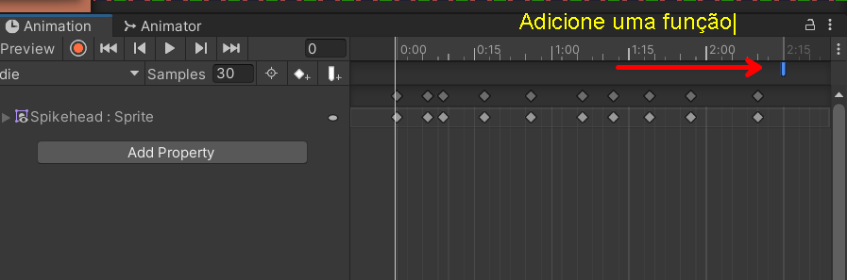

- Depois de terminamos o boss, repare nos códigos de movimento do player, player attack os códigos tem comentários para que consiga jogar no controle

Recurso
- Computador, internet, unity

Observação
- Os assets e scripts estão disponíveis no github;
- Link para o download da unity
  - https://unity.com/pt/download
- Para as tarefas:
  - Traga em um pendrive, no seu OneDrive/Google Drive, ou envie para o e-mail myndstechschool@gmail.com.

Tarefas
- Sem Tarefa.

